Saldobegroting en –analyse

(Bedrijfseconomie)



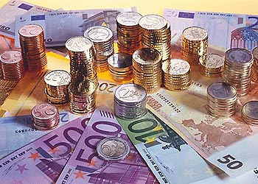

Lesbundel voor het thema Keten, kwaliteit en Afzet

OOVV-niv.4, 2020-2021

Inhoudsopgave

Inleiding 3

De opbouw van het saldo 3

Saldo zeugenhouderij 7

Saldo vleesvarkenshouderij 29

1. Inleiding

De doelstelling van het onderdeel Bedrijfseconomie van de Varkenshouderij is, dat de deelnemers na afloop beter in staat zijn om de economische begrippen van de varkenshouderij te begrijpen.

Een van de belangrijkste basisberekeningen is de saldoberekening.

Hierin staan de opbrengsten en de toegerekende kosten. Als je de opbrengsten iets kunt verhogen, bijvoorbeeld door meer biggen af te leveren per zeug, en de toegerekende kosten dalen, bijvoorbeeld de gezondheidskosten, dan valt het saldo hoger uit.

In dit onderdeel BEDRIJFSECONOMIE zullen aan bod komen:

* Hoe is een saldoberekening opgebouwd is? Dus welke opbrengsten zijn er en welke kosten kun je de varkens toerekenen.
* Hoe kun je met een rekenvel in Excel heel snel een saldoberekening voor verschillende situaties maken.
* Op welke manier gebruikt je praktijkopleider een saldoberekening voor de zeugen of de vleesvarkens? En hoe bepaalt men waar er nog verbeteringen mogelijk zijn?
* Zijn er grote verschillen tussen bedrijven en hoe kun je die verklaren?

1. De opbouw van het saldo

Het woord ‘saldo’ betekent eigenlijk: verschil.

In het bedrijf gaat het om het verschil tussen opbrengsten en kosten.

Een bedrijf met de hoogste productie (biggen per zeug of groei/dag), hoeft nog niet altijd het hoogste saldo te hebben. Misschien heeft dat bedrijf wel zeer hoge voerkosten.

### 2.1 Opbrengsten

Op het bedrijf komt via de bank regelmatig geld binnen, bijvoorbeeld uit de verkoop van biggen of vleesvarkens. Deze inkomsten zijn niet gelijk aan de opbrengsten over die periode.

Wat zijn precies opbrengsten?

Op een agrarisch bedrijf heb je te maken met 3 soorten opbrengsten:

1. De waarde van verkochte producten in een boekjaar (stel 2015); hiervan heb je het geld al ontvangen gedurende 2015. Dit is het totaal wat op je lopende rekening bijgeschreven is.
2. Vorderingen en voorraden:  
     
   Vorderingen op het einde van een boekjaar.  
   Je hebt bijvoorbeeld de vleesvarkens op 28 dec. 2014 afgeleverd (dus in 2014 geproduceerd), maar het geld daarvoor pas op 3 jan. 2015 ontvangen. Die ontvangsten zijn dus niet in 2015 bijgeschreven.  
   Daarnaast is er misschien op 2 jan. 2015 geld ontvangen van vleesvarkens, die je 29 dec. 2014 geleverd zijn. Die moet je dan weer niet als opbrengst voor 2015 tellen.  
     
   Voorraden aan begin en op het einde van het boekjaar.  
   Bijvoorbeeld slachtrijpe varkens liggen klaar om te leveren, maar je hebt ze nog niet verkocht (dus er ook nog niets voor ontvangen).
3. De aanwas: het verschil in waarde (van de dieren) tussen begin- en eindbalans.  
   Dit ontstaat bijvoorbeeld bij een bedrijf in uitbreiding.  
   Het kan ook ontstaan doordat de varkens op de beginbalans hoger getaxeerd worden dan op de eindbalans, maar dit speelt bij varkensbedrijven niet zo’n grote rol.  
     
   Voor het berekenen van de waarde van de veestapel gebruikt men normen. Die worden regelmatig gepubliceerd. En soms veranderen die.

Schematisch weergave voor berekening “Opbrengsten”

Totale ontvangsten in 2018: € 270.000

Op 2 jan. € 4000 ontvangen voor

biggen, die 28 dec. 2017 geleverd zijn

Waarde van de veestapel op 1 jan. = € 120.000

Op 29 dec. biggen geleverd; daarvoor

op 3 jan. 2019 € 2400 ontvangen

Waarde veestapel op 31 dec.: € 128.000

Aanwas = toename in waarde veestapel

128.000 – 120.000 = € 8.000

(netto) Opbrengst:

Ontvangen in 2018 270.000

Aanwas: + 8.000

Ontv. 2 jan. 18 - 4.000

Vordering 29 dec. + 2.400 (op 3 jan. pas ontvangen)

(netto) opbrengst: 276.000

In dit lespakket maar beperkt aandacht besteed worden aan punt 2) en 3).

We gaan hierna uit dat het boekhoudprogramma dit goed berekend. Ofwel we nemen aan dat het bedrijf in een evenwichtssituatie zit: er is geen sprake van verschillen in vorderingen en voorraden. En het bedrijf is ook niet in uitbreiding.

We volstaan met de opmerking dat het in de praktijk wel ontzettend belangrijk is om bij het afsluiten van het boekjaar (op 31 dec.) alle tellingen correct uit te voeren.

2.2 Kosten

Bij het saldo gaat het om het verschil tussen opbrengsten en toegerekende kosten.

De kosten kun je indelen in toegerekende en niet-toegekende kosten

* toegerekende kosten zijn rechtstreeks toe te rekenen aan het productieproces;  
  zoals voer, energie, aankoop dieren, gezondheidszorg,
* niet-toegerekende kosten zijn niet toe te rekenen aan het productieproces zelf, zoals kosten voor gebouwen, machines, loon voor personeel

Je kunt het ook als volgt omschrijven: als je op een bedrijf de productie tijdelijk stopt, heb je op dat moment géén toegerekende kosten. De niet-toegerekende kosten daarentegen gaan gewoon door. Denk bijv. aan de situatie dat door varkenspest een bedrijf tijdelijk “stil ligt”.

De niet-toegerekende kosten gaan gewoon door. In die periode hoeft hij echter geen voer e.d te kopen. Men heeft dan geen toegerekende kosten.

We onderscheiden de volgende toegerekende kosten:

1. Dierkosten
2. Voerkosten
3. Kosten van uitval
4. Rentekosten dieren
5. Kosten gezondheidszorg
6. Overige toegerekende kosten
   1. Elektriciteitskosten
   2. Brandstofkosten
   3. Kosten water
   4. Vervoer
   5. Aflevering
   6. Overige

We onderscheiden de volgende niet-toegerekende kosten, of vaste kosten :

1. Huisvestingskosten:   
   De huisvestingskosten bestaan uit afschrijvingen, rente en onderhoud.
2. Algemene kosten:   
   Dit zijn b.v. autokosten, telefoonkosten, abonnementen, contributies, heffingen, admini­stratiekosten, verzekering en onroerend zaak belasting. In begrotingen en eventueel in saldoberekeningen worden voor de algemene kosten vaak normen gehanteerd. Dit houdt niet in dat de algemene kosten voor alle bedrijven even hoog zullen zijn. Er zijn zeer vele factoren welke de hoogte van de algemene kosten op een bedrijf beïnvloeden.

3. Arbeidskosten

4. Mestkosten

Opmerking

De kosten van mestafzet worden dus meestal bij de vaste kosten ondergebracht terwijl het eigenlijk variabele kosten zijn.

Dit doet men omdat de ligging van het bedrijf een grote rol speelt. Voor een varkenshouderij-bedrijf in een concentratiegebied zijn deze kosten anders dan voor een veehouderijbedrijf in een akkerbouwgebied.

Je wilt met de saldobegroting de efficiëntie op het bedrijf beoordelen.

2.3 Saldo

Het saldo kan uitgedrukt worden per jaar, per dier of per eenheid product. Het saldo is een van de belangrijkste kengetallen op een varkensbedrijf.

Enkele voorbeelden:

- per g.a.z. (gemiddeld aanwezige zeug)

- per grootgebrachte big

- per afgeleverd varken

- per g.a.vlv. (gemiddeld aanwezig vleesvarken)

Het saldo gebruik je om bedrijven onderling te vergelijken en om eigen bedrijf te beoordelen.

Bij de beoordeling van het saldo kijk je op de eerste plaats naar de technische productieresultaten op het bedrijf: de hoeveelheden. Hier heb je als ondernemer of medewerker zelf veel invloed op.

Op de tweede plaats let je op de prijzen. Deze volgen voor een groot deel de markt-ontwikkelingen. De invloed die je op de prijzen hebt, is kleiner dan op de technische resultaten.

Samenvattend: saldo = opbrengsten – toegerekende kosten

aantallen x prijs/eenheid aantal x prijs/eenheid

1. Saldo zeugenhouderij

Voor de saldoberekening gebruikt men een vaste structuur. Een voorbeeld staat in het boek Varkenssignalen. Let er wel op dat een aantal getallen (zoals voor “Afgeleverde biggen”) niet meer van deze tijd is.

*Voorbeeld van een saldoberekening*

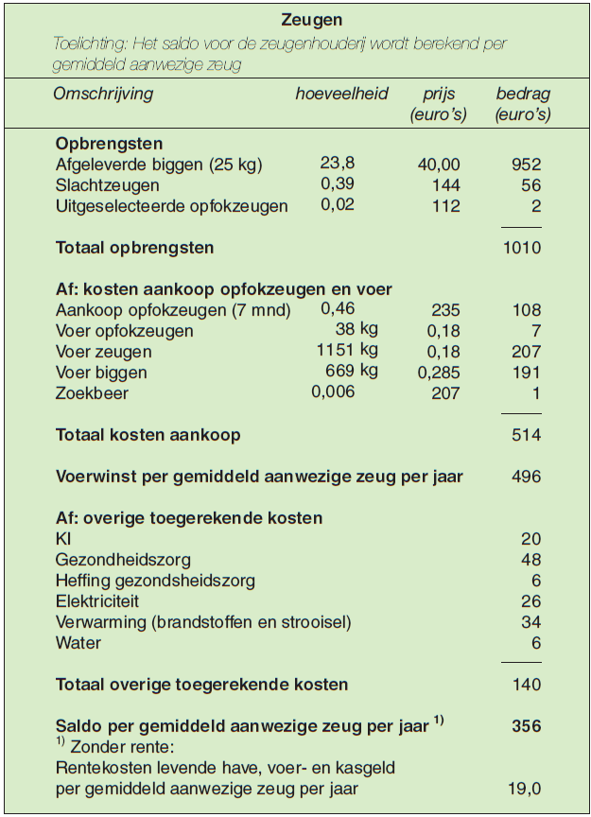

Toelichting:

Opbrengsten

Alle posten (onderdelen) worden uitgedrukt per gemiddeld aanwezige zeug (g.a.z.).

Op een zeugenbedrijf wordt ieder jaar gemiddeld ongeveer 40 % van de zeugen vervangen.

In dit voorbeeld hanteren we de volgende uitgangspunten:

* per 100 zeugen worden jaarlijks 44 zeugen vervangen:  
  39 vanwege verkoop en 5 vanwege sterfte of anderszins
* om die zeugen te vervangen worden 46 opfokzeugen (dekrijp) aangekocht:  
  daarvan worden er 44 uiteindelijk ingezet als zeug  
   (ter vervanging van die 44 uitgevallen zeugen)  
  en 2 daarvan worden voortijdig opgeruimd (uitgeselecteerd) als opfokzeug.  
  Opmerking:  
  een uitval van 2 opfokzeugen op 46 komt overeen met: 2 / 46 (*100 %) = 5 % uitval
* Er zijn in dit voorbeeld geen beren verkocht (en ook niet aangekocht).

Aankoop opfokzeugen

Niet elke opfokzeug kan gedekt/geïnsemineerd worden. Daarom is het aantal gekochte opfokzeugen groter dan aantal verkochte slachtzeugen.

Omdat in de saldo-begroting alles per gemiddeld aanwezige zeug (g.a.z.) wordt uitgedrukt, betekent het bovenstaande:

- aantal verkoop zeugen = 0,39 per g.a.z. (39 op 100)

- aantal verkoop opfokzeugen = 0,02 per g.a.z. (2 op 100)

- aantal aankoop opfokzeugen = 0,46 per g.a.z. (46 op 100)

Voerkosten

De voerkosten per gemiddeld aanwezige zeug zijn voor een groot gedeelte bepalend voor de rentabiliteit in deze sector. De hoeveelheid voer en de prijs per kilogram voer bepalen de voerkosten. De vermeerderaar heeft voer nodig voor: de opfokzeugen, de zeugen en de biggen.

Een opfokzeug heeft vanaf 7 mnd ongeveer 2,6 kg voer nodig.

Het aantal dagen tussen selectie (of aankoop) en inzet op dit bedrijf is 242 - 210 = 32 dagen. Per opfokzeug is dan 2,6 x 32 = 83 kilogram voer verbruikt.

Per 100 gemiddeld aanwezige zeugen worden 46 opfokzeugjes aangekocht.

Voor de opfokzeugjes wordt dan omgerekend 46/100 x 83 = 38 kilogram voer per gemiddeld aanwezige zeug gebruikt.

De kosten aan voer voor opfokzeugen bedragen dan 38 kg x € 0,18 = € 6,84 (= € 7 afgerond).

Het voerverbruik van de zeug zelf is 1151 kg per jaar. De kosten zijn dan € 207,-

De totale voerkosten aan zeugenvoer zijn nu 207 + 7 = € 214,-

Bij sommige bedrijven wordt het voer voor de zeugen en opfokzeugen niet opgesplitst. Je ziet dan niet wat de voerkosten voor de opfok zijn. Vooral als je opfokzeugen op jonge leeftijd aankoopt, kunnen de kosten best hoog zijn.

Biggenvoer is een heel stuk duurder dan zeugenvoer. Het bevat meer eiwit, onder andere in de vorm van melkeiwit. Het verbruik is 28,1 kg per big tot ze op een gewicht van 25 kg afgeleverd of opgelegd worden.

Het verbruik aan biggenvoer per g.a.z. is dan 23,8 x 28,1 = 669 kg biggenvoer per g.a.z.

Bij een prijs van € 28,50 per 100 kg zijn de voerkosten: € 191 (afgerond).

De volgende punten hebben o.a. invloed op de voerprijs:

- Notering per 100 kg.

- Betalingstermijn/betalingskorting

- Silokorting

- Kwantumkorting

- Bijkomende service

VOERWINST per g.a.z.

Een economisch kengetal wat in de praktijk vaak gebruikt wordt, is “voerwinst / g.a.z.”

Dit wordt als volgt berekend:

Opbrengsten (totaal: biggen + slachtzeugen + uitgeselecteerde opfokzeugen)

- Kosten fokmateriaal

- Voerkosten (zeugen + biggen)

= Voerwinst

Het saldo is in feite een belangrijker kengetal dan voerwinst, maar het voordeel van het kengetal VOERWINST is:

* Het is snel te berekenen omdat de gegevens direct beschikbaar zijn
* De belangrijkste kostenposten zitten er toch in verwerkt
* De noodzakelijk gegevens zijn betrouwbaar vast te stellen.

De hoogte van de voerwinst is sterk afhankelijk van:

* biggenprijs
* voerprijzen

Deze prijzen kunnen sterk variëren van jaar tot jaar door marktomstandigheden en om die reden kan de voerwinst ook sterk fluctueren. De varkenshouder kan daar misschien niets aan doen.

Om te beoordelen of een bedrijf economisch goed draait, kijkt men o.a. naar:

* % voerwinst t.o.v. gemiddelde

Voorbeeld:

* Bedrijf Jansen : voerwinst € 700 / g.a.z.
* Gemiddeld Nederland: voerwinst € 650 / g.a.z
* Gemidd 25 % beste bedr.: voerwinst € 730 / g.a.z.

Het bedrijf Jansen scoort 8 % (50 op 650) beter dan gemiddelde in Nederland, maar toch ook nog 4 % (30 op 730) minder dan de 25 % beste bedrijven.

Kosten (kunstmatige) inseminatie

De kosten van natuurlijke dekkingen kunnen ondergebracht zijn in de rente levende have en nevenopbrengsten, maar kunnen ook tezamen met de KI-kosten als dekkosten vermeld staan. De kosten van kunstmatige inseminatie bestaan uit een tarief per eerste inseminatie en voorrijkosten per bezoek.

De kosten van KI bedragen in het voorbeeld gemiddeld € 20,-- per zeug per jaar

Gezondheidszorg

Hieronder vallen in ieder geval de betaalde kosten voor dierenarts en medicijnen.

Eventueel ook ontsmettingsmiddelen, maar dat kan per bedrijf verschillend zijn. Daarom is het belangrijk om de hoogte te zijn als je bedrijven onderling gaat vergelijken.

Tenslotte heb je nog kosten voor:

* Heffingen
* Elektriciteit
* Verwarming (brandstoffen en strooisel)
* Water,

In dit voorbeeld worden KI, gezondheid, heffingen enz samen de “Overige toegerekende kosten” genoemd. In sommige boekhoudprogramma’s noemen ze KI en gezondheid apart en de rest weer de “Overige variabele kosten”.

Rentekosten over de dieren:

In de varkenshouderij wordt de rente over de dieren als volgt berekend:

Op een zeugenhouderij heb je geld geïnvesteerd in:

* Zeugen, incl. biggen
* Opfokzeugen/beren
* Voer en kasgeld

In totaal gaat men uit van ongeveer € 400,-

Bij een rente-% van 4,75 % zijn de rentekosten: € 19,- per g.a.z. (gemiddeld aanwezige zeug)

Opmerking: kosten van de productie van fokmateriaal

Hiervoor zijn de kosten van de productie van mestbiggen op het vermeerderingsbedrijf behandeld. Aan de productie van fokmateriaal zijn extra kosten verbonden n.l. zowel toegerekende kosten als vaste kosten. De extra kosten voor de productie van fokmateriaal zijn:

1. Arbeid

Per zeug is ± 2 uur extra arbeid nodig per jaar voor dieren merken en keuren, administratie, afzet fokbiggen enzovoort.

2. Stamboek en K.I.

De kosten voor foktechnische verrichtingen (contributies, registratie, nummeren) zijn hoger

3. De voerkosten per zeug zijn wat lager door de lagere biggen productie (heterosisverlies).

4. De rente levende have is wat hoger door de gemiddeld hogere waarde van de zeugen + biggen.

5. Het bedrag voor aankoop fokmateriaal is ongunstiger dan bij mestbiggenproductie door het prijsverschil tussen basiszeugen en kruisingszeugen.

6. Door de lagere biggenproductie zijn de vaste kosten en wat variabele kosten altijd wat hoger bij een (sub)fokbedrijf.

Alles bij elkaar is de kostprijs van een fokbig € 60 - € 70,-- hoger dan voor een big, die alas vleesvarken bestemd wordt.

Opdracht 3.1

Voor een zeugenhouderijbedrijf zijn de volgende cijfers gegeven:

aantal g.a.z. 580

aantal grootgebracht (verkochte) biggen (24 kg) 16936

totale opbrengst verkochte biggen € 711.312

aantal gestorven zeugen 6

aantal verkocht zeugen 220

opbrengst verkochte zeugen € 29.700

aantal uitgeselecteerde verkochte opfokzeugen 28

opbrengst uitgeselecteerde opfokzeugen € 3.640

aantal gekochte beren: -

aantal aangekochte opfokzeugen 252

totaal aankoopbedrag opfokzeugen € 40.572

zeugenvoer:

- drachtvoer: 448.000 kg totaal € 24,30 / 100 kg

- lactovoer: 224.000 kg totaal € 26,20 / 100 kg

biggenvoer:

- speenvoer: 84.680 kg totaal € 43,- / 100 kg

- biggenkorrel: 389.528 kg totaal € 32.45 / 100 kg

opfokzeugenvoer: 16.400 kg voor in totaal € 25,- / 100 kg

Kosten gezondheidszorg; € 53.360

Kosten KI € 11.194

Electra: € 13.720

Verwarming € 17.840

Water: € 2.680

Bereken voor dit bedrijf:

a) de VOERWINST en

b) het SALDO

Gebruik hiervoor de tabel op volgende pagina.

|  |  |  |  |  |  |  |
| --- | --- | --- | --- | --- | --- | --- |
|  | Berekening saldo PER G.A.Z. (opdracht 3.1) | | | | |  |
|  |  |  |  |  |  |  |
|  | Onderdeel | Hoeveelheid | Prijs/kg (in €) | Eenh. | Bedrag (€) | Totaal (€) |
|  |  |  |  |  |  |  |
|  | Opbrengsten: | |  |  |  |  |
|  | Biggen |  |  |  |  |  |
|  | Opfokzeugen |  |  |  |  |  |
|  | Zeugen |  |  |  |  |  |
|  | Beren |  |  |  |  |  |
|  |  |  |  |  | ------------------- |  |
|  |  |  |  |  |  |  |
|  |  |  |  |  |  |  |
|  | Kosten aankoop fokmateriaal + voer | | |  |  |  |
|  | Opfokzeugen |  |  |  |  |  |
|  | Drachtvoer |  |  |  |  |  |
|  | Lactozeugenvoer |  |  |  |  |  |
|  | Opfokzeugenvoer |  |  |  |  |  |
|  | Speenvoer |  |  |  |  |  |
|  | Biggenvoer |  |  |  |  |  |
|  |  |  |  |  | ------------------- |  |
|  | Totale kosten aankoop fokmateriaal + voer : | | | | |  |
|  |  |  |  |  |  | ------------------- |
|  | Voerwinst per g.a.z. : | | | | |  |
|  |  |  |  |  |  |  |
|  | Overige toegerekende kosten | |  |  |  |  |
|  | Gezondheidszorg |  |  |  |  |  |
|  | KI |  |  |  |  |  |
|  | Elektriciteit |  |  |  |  |  |
|  | Verwarming |  |  |  |  |  |
|  | Water |  |  |  |  |  |
|  |  |  |  |  | ------------------- |  |
|  | Totaal overige kosten : | | | | |  |
|  |  |  |  |  |  | ------------------- |
|  | Saldo per g.a.z. : | | | | |  |

Vervolg opdracht 3.1:

Bereken voor het bedrijf van vorige opdracht ook de volgende kengetallen:

1. % vervanging zeugen
2. totaal (zeugen)voerverbruik per g.a.z.
3. verbruik aan biggenvoer per g.a.z.
4. voerverbruik per grootgebrachte big (hiermee bedoelt men altijd: “totaal biggenvoer per big”)
5. voerkosten per afgeleverde big (ook hier bedoelt men ook: “kosten aan biggenvoer”)
6. het totale bedrijfssaldo

Het economisch effect van kengetallen op het saldo.

Uit de saldobegroting kan men eenvoudig het economisch effect van een verandering van technische en economische kengetallen bereken. Stel bijvoorbeeld dat men door betere kwaliteit te leveren een € 2,- hogere biggenprijs kan realiseren.

Het saldo zal dan 29,2 x € 2,- = € 58,40 per g.a.z. toenemen.

En totaal op bedrijf : 580 x 58,40 = € 33.872

Bereken nu dan voor de situatie in vorige opdracht:

1. hoeveel het bedrijfssaldo zal afnemen als het voer 10 % duurder wordt.
2. hoeveel het saldo per zeug zal toenemen als het aantal biggen stijgt van 29,2 naar 30,2  
   bij gelijk blijvend zeugenvoerverbruik/zeug (gezien vanuit de beginsituatie);  
   het verbruik aan biggenvoer per big blijft ook gelijk; het totaal natuurlijk niet.

Opdracht 3.2

Voor een zeugenhouderijbedrijf zijn de volgende cijfers gegeven:

aantal g.a.z. 670

aantal grootgebracht (verkochte) biggen (26 kg) 19698

totale opbrengst verkochte biggen € 827.316

aantal gestorven zeugen 4

aantal verkocht zeugen 268

opbrengst verkochte zeugen € 38.324

aantal uitgeselecteerde verkochte opfokzeugen 10

opbrengst uitgeselecteerde opfokzeugen € 1.580

aantal gekochte beren: -

aantal aangekochte opfokzeugen 282

totaal aankoopbedrag opfokzeugen € 71.910

zeugenvoer: 777.200 kg in totaal € 194.300

biggenvoer: 539.725 kg voor in totaal € 172.712

opfokzeugenvoer: -

Kosten gezondheidszorg; € 56.682

Kosten KI € 17.554

Electra: € 16.147

Verwarming € 11.269

Water: € 4.556

Bereken voor dit bedrijf:

a) de VOERWINST en

b) het SALDO

Gebruik hiervoor de tabel op volgende pagina.

|  |  |  |  |  |  |  |
| --- | --- | --- | --- | --- | --- | --- |
|  | Berekening saldo PER G.A.Z. (opdracht 3.2 | | | | |  |
|  |  |  |  |  |  |  |
|  | Onderdeel | Hoeveelheid | Prijs/kg (in €) | Eenh. | Bedrag (€) | Totaal (€) |
|  |  |  |  |  |  |  |
|  | Opbrengsten: | |  |  |  |  |
|  | Biggen |  |  |  |  |  |
|  | Opfokzeugen |  |  |  |  |  |
|  | Zeugen |  |  |  |  |  |
|  | Beren |  |  |  |  |  |
|  |  |  |  |  | ------------------- |  |
|  |  |  |  |  |  |  |
|  |  |  |  |  |  |  |
|  | Kosten aankoop fokmateriaal + voer | | |  |  |  |
|  | Opfokzeugen |  |  |  |  |  |
|  | Zeugenvoer |  |  |  |  |  |
|  | Opfokzeugenvoer |  |  |  |  |  |
|  | Biggenvoer |  |  |  |  |  |
|  |  |  |  |  | ------------------- |  |
|  | Totale kosten aankoop fokmateriaal + voer : | | | | |  |
|  |  |  |  |  |  | ------------------- |
|  | Voerwinst per g.a.z. : | | | | |  |
|  |  |  |  |  |  |  |
|  | Overige toegerekende kosten | | | |  |  |
|  | Gezondheidszorg |  |  |  |  |  |
|  | KI |  |  |  |  |  |
|  | Elektriciteit |  |  |  |  |  |
|  | Verwarming |  |  |  |  |  |
|  | Water |  |  |  |  |  |
|  |  |  |  |  | ------------------- |  |
|  | Totaal overige kosten : | | | | |  |
|  |  |  |  |  |  | ------------------- |
|  | Saldo per g.a.z. : | | | | |  |

Vervolg opdracht 3.2:

Bereken voor het bedrijf van vorige opdracht ook de volgende kengetallen:

1. % vervanging zeugen
2. totaal (zeugen)voerverbruik per g.a.z.
3. verbruik aan biggenvoer per g.a.z.
4. voerverbruik per grootgebrachte big (hiermee bedoelt men altijd: “totaal biggenvoer per big”)
5. voerkosten per afgeleverde big (ook hier bedoelt men ook: “kosten aan biggenvoer”)
6. het totale bedrijfssaldo
7. hoeveel het bedrijfssaldo zal afnemen als het voer 10 % duurder wordt.
8. hoeveel het saldo per zeug zal toenemen als de productie stijgt met + 0,7 big / g.a.z.  
   bij gelijk blijvend zeugenvoerverbruik/zeug (gezien vanuit de beginsituatie);  
   het verbruik aan biggenvoer per big blijft ook gelijk; het totaal natuurlijk niet.

Opdracht 3.3: Rekenen met Excel

Op Youngfarmerslink staat een Excel-bestand waarmee je snel een aantal berekeningen voor saldo kunt maken. Bovendien kun je dan snel zien wat het effect op het saldo is als de onderliggende kengetallen veranderen.

1. Download vanaf YFL het Excel-document “Invulmodel saldo varkenshouderij”.
2. Vul het Excel-model in met de gegevens van de vorige opdracht.  
   Aanvulling: aantal zeugenplaatsen: 710 worp-index: 2,40  
    levend geboren / worp: 13,8 sterfte % tot afleveren: 11,2 %
3. Bepaal met het programma wat het saldo / g.a.z. verandert als:  
   a) de biggenprijs met € 1,50 toeneemt.  
   b) voerprijs (zowel zeugen- als biggenvoer) € 3,- per 100 kg duurder wordt,  
     
   c) ____________________________________________________ (zelf in te vullen).

In vorige opdrachten kon het saldo steeds berekend worden als voor een bedrijf de totale hoeveelheden aan zeugen, biggen enz. gegeven zijn. Die cijfers zijn vaak over te nemen uit de PRODUCTIE-CONTROLE van een managementprogramma.

Soms echter beschik je slechts over cijfers per g.a.z. zoals in volgende opgave.

Opdracht 3.4 : Gegeven voor een zeugenbedrijf

Gegeven voor een zeugenbedrijf (zie ook AANVULLING onderaan pagina):

worp-index 2,36

levend geboren biggen per worp 13,8

sterfte % (tijdens kraamperiode + opfok) 11,0 %

aantal afgeleverde biggen/zeug/jaar ….…

biggenprijs € 44,00

uitval % zeugen (waarvan 3 % door sterfte) 42 %

prijs /kg slachtzeugen € 0,85

geslacht gewicht zeugen 172

-> opbrengst slachtzeugen € ……

aankoopprijs gelten (op 80 dagen) € 130

uitvals-% in de aangekochte gelten (tot dekken) 25 %

geslacht gewicht uitgeselecteerde gelten (opfokzeugen) 104 kg

prijs / kg (voor gelten) € 1,28

-> opbrengst opfokzeug (uitgeselecteerd): € ……

Voerverbruik/kosten: zeugen (al ingevuld in tabel): € 268,- / g.a.z.

opfokzeugen (per opgezette opfokzeug): € 1,95 kg / dag gemidd.

(opfokzeugen worden op 240 dgn gedekt)

prijs opfokzeugenvoer € 0,26 / kg

biggen (kg voer per big) 26,3 kg

prijs biggenvoer € 0,31 / kg

AANVULLING m.b.t. aantal aankoop opfokzeugen:

De vraag is hoeveel opfokzeugen aangekocht moeten worden.

Stel Aankoop = Y -> 75 % van Y levert 42 in te zetten opfokzeugen op.

Dus: 0,75 * Y = 42 -> Y = 42 / 0,75 = 56 gelten aankopen

Dus: uitgeselecteerde opfokzeugen = aankoop - inzet = 56 - 42 = 14 stuks

Controle: 25 % van aangekochte gelten valt uit: 25 % van 56 = 14 stuks

je houdt dus over: 56 - 14 = 42 stuks (om 42 zeugen te vervangen)

|  |  |  |  |  |  |  |
| --- | --- | --- | --- | --- | --- | --- |
|  | Berekening VOERWINST per G.A.Z. (opdracht 3.4) | | | | |  |
|  |  |  |  |  |  |  |
|  | Onderdeel | Hoeveelheid | Prijs/kg (in €) | Eenh. | Bedrag (€) | Totaal (€) |
|  |  |  |  |  |  |  |
|  | Opbrengsten: | |  |  |  |  |
|  | Biggen |  |  |  |  |  |
|  | Opfokzeugen |  |  |  |  |  |
|  | Zeugen |  |  |  |  |  |
|  | Beren |  |  |  |  |  |
|  |  |  |  |  | ------------------- |  |
|  |  |  |  |  |  |  |
|  |  |  |  |  |  |  |
|  | Kosten aankoop fokmateriaal + voer | | |  |  |  |
|  | Opfokzeugen |  |  |  |  |  |
|  | Zeugenvoer |  |  |  |  |  |
|  | Opfokzeugenvoer |  |  |  |  |  |
|  | Biggenvoer |  |  |  |  |  |
|  |  |  |  |  | ------------------- |  |
|  | Totale kosten aankoop fokmateriaal + voer : | | | | |  |
|  |  |  |  |  |  | ------------------- |
|  | Voerwinst per g.a.z. : | | | | |  |

Kostprijs volgens BPS (Biggenprijzenschema)

Het landelijk biggenprijzenschema geeft een richtprijs voor de praktijk.

Als basis geldt een evenredige verdeling van winst of verlies tussen fokker en mester. Hierbij is verondersteld dat de beide partijen een prijs ontvangen die gelijk is aan de kosten (incl. arbeid) en daarna, al naar de hoogte van de vleesprijs, de winst of het verlies gaan delen.

De kostprijzen voor een big en voor een kg varkensvlees zijn gebaseerd op gegevens uit de "Technische Economische Administratie Varkenshouderij 2015 (TEA). De mestkosten zijn normatief meegenomen in de kostprijsberekening omdat deze onvoldoende tot uiting kwamen in de administraties. Bij de kostprijsberekening is uitgegaan van een gezonde big van 25 kg.

De verdeling van winst of verlies vindt plaats op basis van de productiefactoren arbeid en 35% van het geïnvesteerde kapitaal (vervangingswaarde).

Als norm is genomen een tweemansbedrijf met 550 zeugen (g.a.z.) of een eenmansbedrijf met 4000 vleesvarkens gemiddeld aanwezig. Dit betekent 590 zeugenplaatsen resp. 4300 varkensplaatsen.

De berekening van de richtprijs wordt elk jaar aangepast. De laatste versie is van juli 2017.

Zie volgende pagina. Dat is de versie inclusief BTW. Er bestaat ook een versie exclusief BTW.

Effecten van wijzigingen in de voerprijzen worden regelmatig berekend. De richtprijs en de maandelijkse voerprijscorrectie worden wekelijks gepubliceerd in de agrarische vakbladen en op internet. Voor week 08 van 2018 is vermeld:

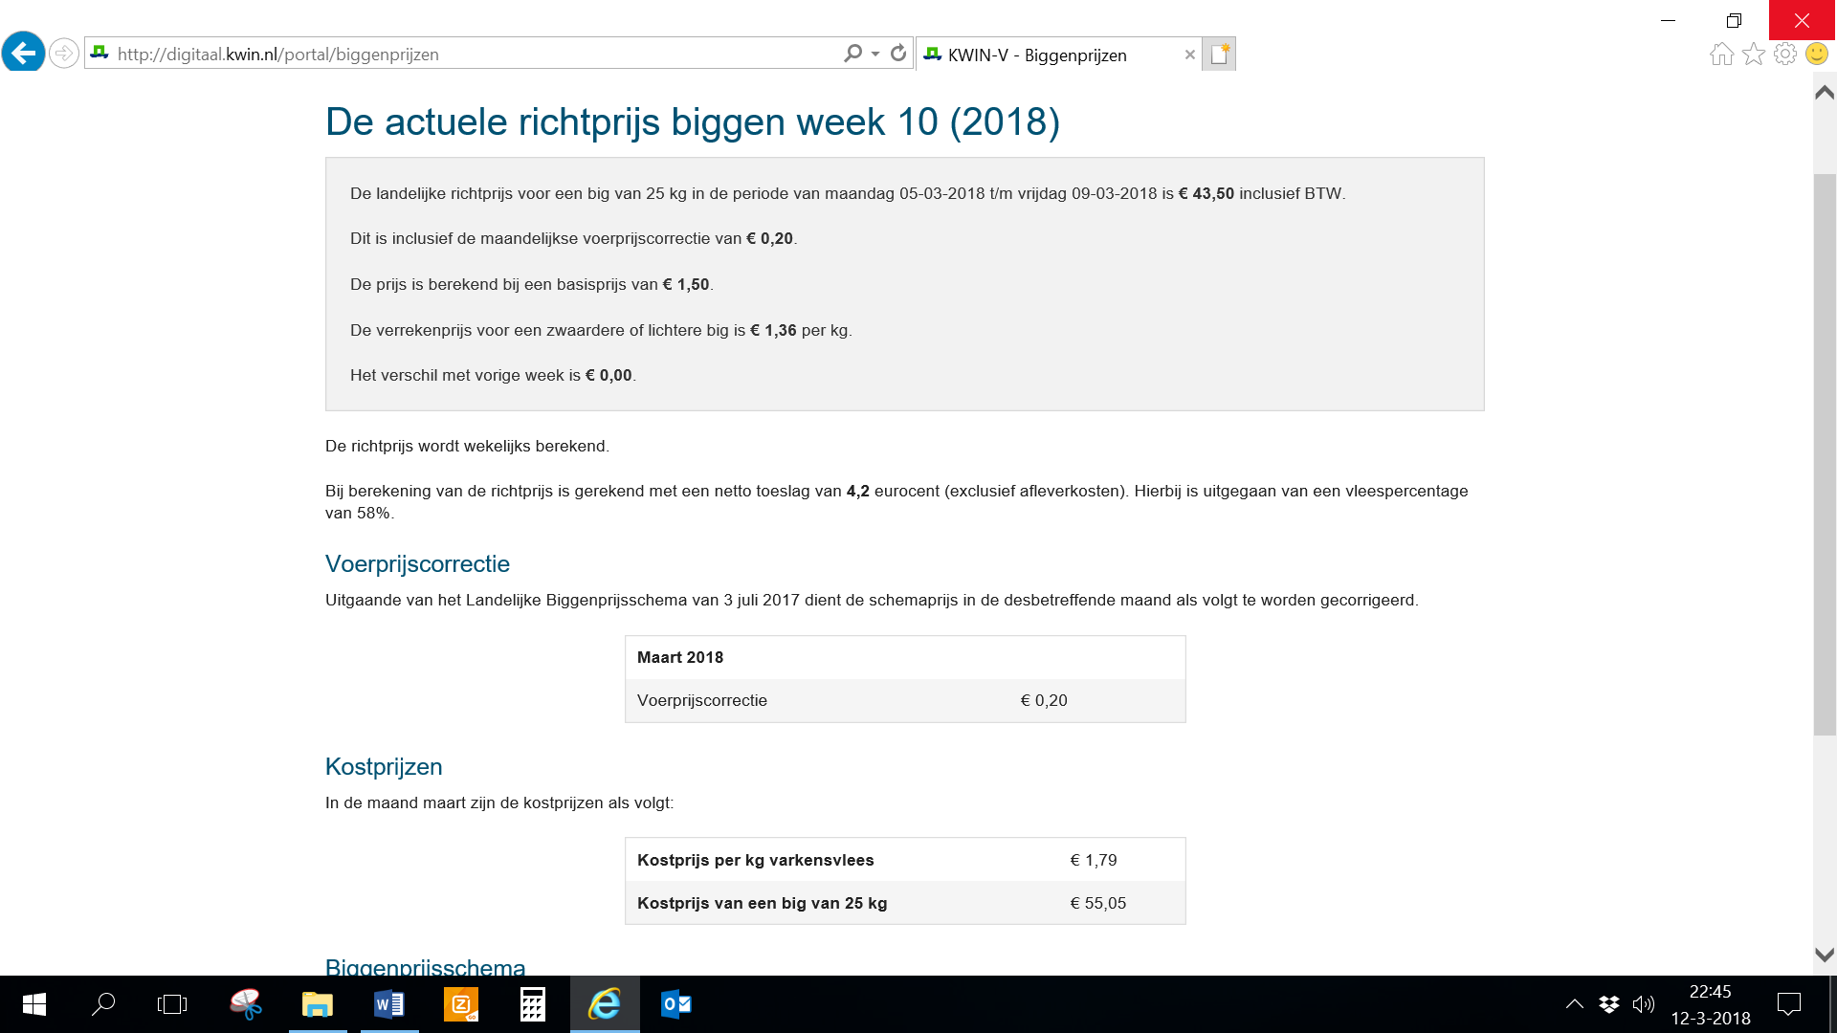

KOSTPRIJS VAN EEN BIG VAN 25 KG

1. Gemiddelde arbeidskosten  
 Gemiddelde uurbeloning € 24,68 (brutoloon per gewerkt uur volgens cao  
 voor de ondernemer met algehele leiding en met een werknemer (0,8 fte),

Incl. de sociale lasten die voor rekening van de werkgever komen:

3822 arbeidsuren € 94.319 ; 550 zeugen € 171,49

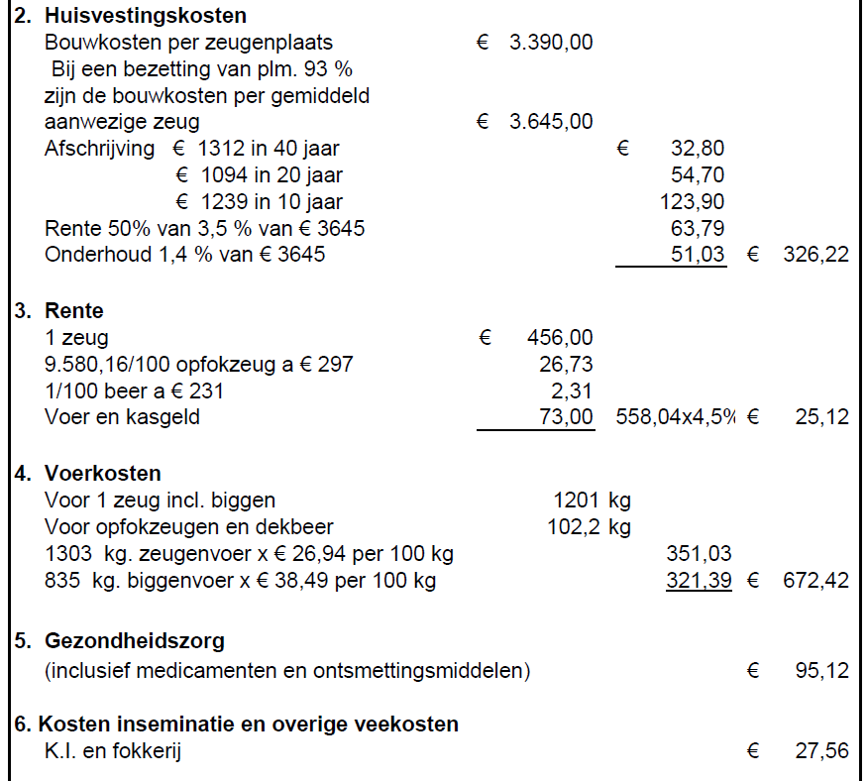

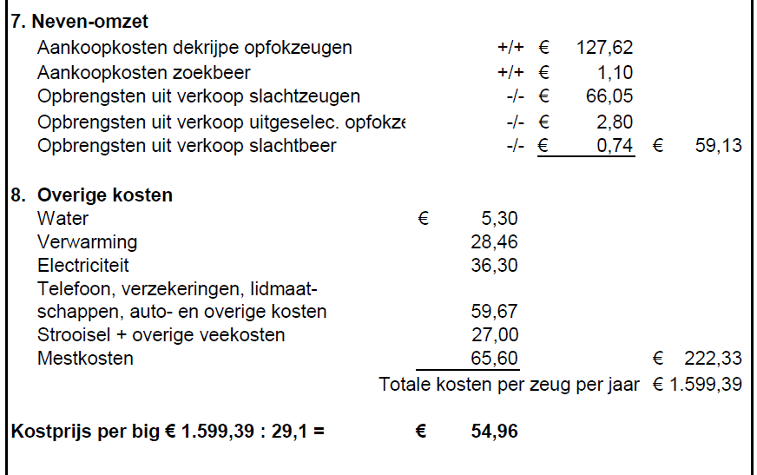

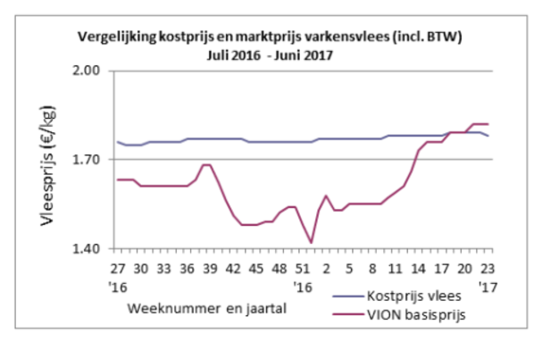

Bericht van WUR, juli 2017 1

Aantekeningen bij BPS (BiggenPrijzenschema)

Opdracht 3.5

Veronderstel dat voor het denkbeeldige bedrijf van het BiggenprijzenSchema verder is gegeven:

* Aantal afgeleverde biggen: 16.005
* Biggenprijs: € 47,20

Pas de gegevens in het schema een beetje aan:

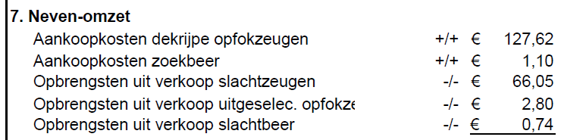

128,72

Vul nu met de gegevens uit het BPS en bovenstaande aanvullende gegevens een saldoberekening in op volgende pagina. Vul de tabel naar eigen inzicht aan.

Een paar cijfers zijn al ingevuld. En enkele velden met een “X” hoef je niet in te vullen.

|  |  |  |  |  |  |  |
| --- | --- | --- | --- | --- | --- | --- |
|  | Berekening saldo PER G.A.Z. (opdracht 3.5) | | | | |  |
|  |  |  |  |  |  |  |
|  | Onderdeel | Hoeveelheid | Prijs/kg (in €) | Eenh. | Bedrag (€) | Totaal (€) |
|  |  |  |  |  |  |  |
|  | Opbrengsten: | |  |  |  |  |
|  | Biggen |  |  |  |  |  |
|  | Opfokzeugen | X | X |  |  |  |
|  | Zeugen | X | X |  |  |  |
|  | Beren | X | X |  |  |  |
|  |  |  |  |  | ------------------- |  |
|  |  |  |  |  |  |  |
|  |  |  |  |  |  |  |
|  | Kosten aankoop fokmateriaal + voer | | |  |  |  |
|  | Opfokzeugen | 0,46 | € 279,83 |  |  |  |
|  | Zeugenvoer |  |  |  |  |  |
|  | Opfokzeugenvoer |  |  |  |  |  |
|  | Biggenvoer |  |  |  |  |  |
|  |  |  |  |  | ------------------- |  |
|  | Totale kosten aankoop fokmateriaal + voer : | | | | |  |
|  |  |  |  |  |  | ------------------- |
|  | Voerwinst per g.a.z. : | | | | |  |
|  |  |  |  |  |  |  |
|  | Overige toegerekende kosten | |  |  |  |  |
|  | Gezondheidszorg |  |  |  |  |  |
|  | KI |  |  |  |  |  |
|  | Elektriciteit |  |  |  |  |  |
|  | Verwarming |  |  |  |  |  |
|  | Water |  |  |  |  |  |
|  |  |  |  |  |  |  |
|  |  |  |  |  |  |  |
|  |  |  |  |  |  |  |
|  |  |  |  |  | ------------------- |  |
|  | Totaal overige kosten : | | | | |  |
|  |  |  |  |  |  | ------------------- |
|  | Saldo totaal bedrijf : | | | | |  |

De kritieke opbrengstprijs

De kritieke opbrengstprijs wordt tegenwoordig vaak gebruikt om aan te geven wat de minimale opbrengst per big of per kg varkensvlees moet zijn om te kunnen voldoen aan alle betalingsverplichtingen.

De kritieke opbrengstprijs bestaat uit directe kosten, het gedeelte van de indirecte kosten, dat gepaard gaat met uitgaven, verplichte aflossingen voor leningen en de normale privé – uitgaven. Bij de kritieke opbrengstprijs ligt de nadruk dus op uitgaven in plaats van kosten.

Indien de opbrengstprijzen onder de kritieke opbrengstprijs komen, kan er een liquiditeitstekort ontstaan.

Directe kosten varkens:

Aankoop dier (incl. transport)

Voer

KI

Gezondheid

Uitval

Mestafzet

Energie en water

Heffingen

Overig (strooisel, destructie)

Indirecte kosten varkens:

Betaald loon

Pacht/huur

Onderhoud

Algemene kosten

Rentelasten

Aflossingen

Privé-uitgaven

Analyse van ECONOMISCH kengetallen

De uitkomst van opdracht 3.5 zou je kunnen beschouwen als een soort NORM. In onderstaande saldoberekening is het saldo ongeveer gelijk aan dat van opdracht 3.5 (blz. 23). Toch vertoont dat saldo hieronder in onderdelen een aantal verschillen in vergelijking met opdracht 3.5.

Opdracht 3.6

Geef voor onderstaande saldo-berekening aan op welke onderdelen:

* het positief afwijkt t.o.v. het gemiddelde (opdracht 3.5)
* het negatief afwijkt t.o.v. het gemiddelde.

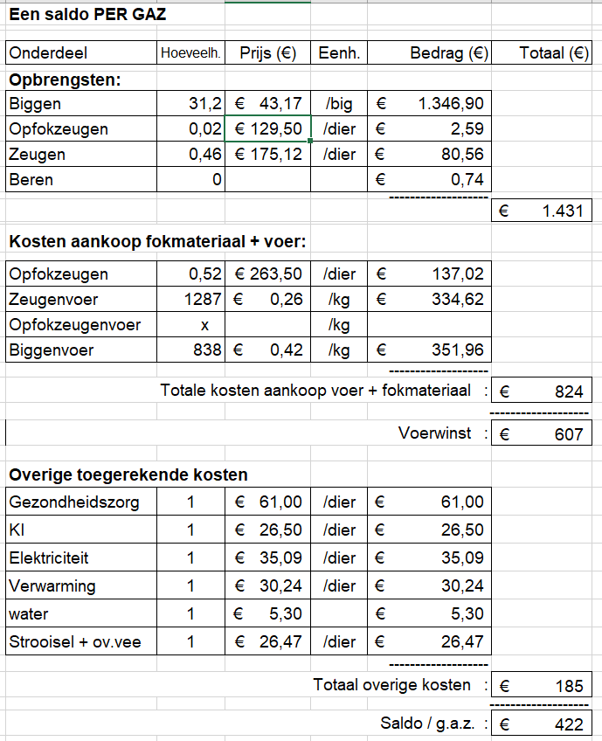

Analyse van TECHNISCHE kengetallen

Het aantal grootgebrachte (afgeleverde) biggen per zeug per jaar =

Aantal grootgebrachte biggen / worp x worpindex

De analyse van worpindex komt bij vruchtbaarheid en voortplanting aan bod.

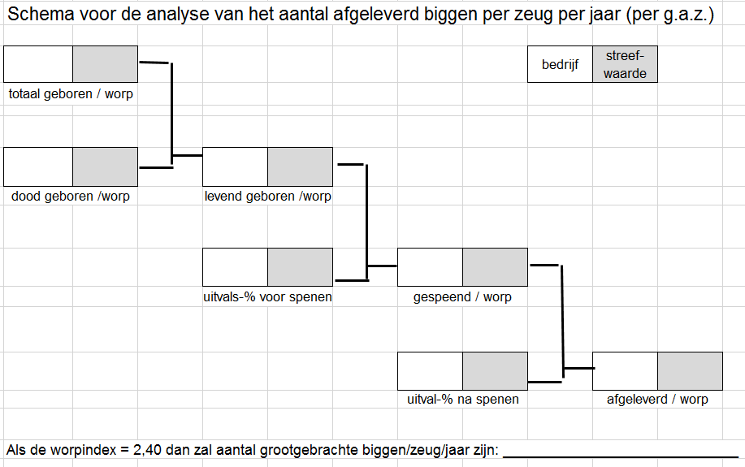

Als de worpindex = 2,37 dan zal aantal grootgebrachte biggen/zeug/jaar zijn: _____________________

Opdracht 3.7

Op volgende pagina staat een kengetallenspiegel van Agrovision over 2014.

In het overzicht worden de resultaten van bedrijven van verschillende grootte met elkaar vergeleken.

In kolom 1 kun je het gemiddelde over alle bedrijven aflezen.

Noteer uit de kolom “Gem.” de getallen in bovenstaand schema voor “Streefwaarde”.

Stel je hebt een willekeurige bedrijf met volgende cijfers:

* Levend geboren per worp: 14,6
* Dood geboren per worp: 0,9
* Sterfte-% tot spenen: 8,6 %
* Sterfte-% na spenen: 1,6 %

Vul deze gegevens in bovenstaand schema in voor “bedrijf” en bereken de ontbrekende cijfers.

Wat is de conclusie?

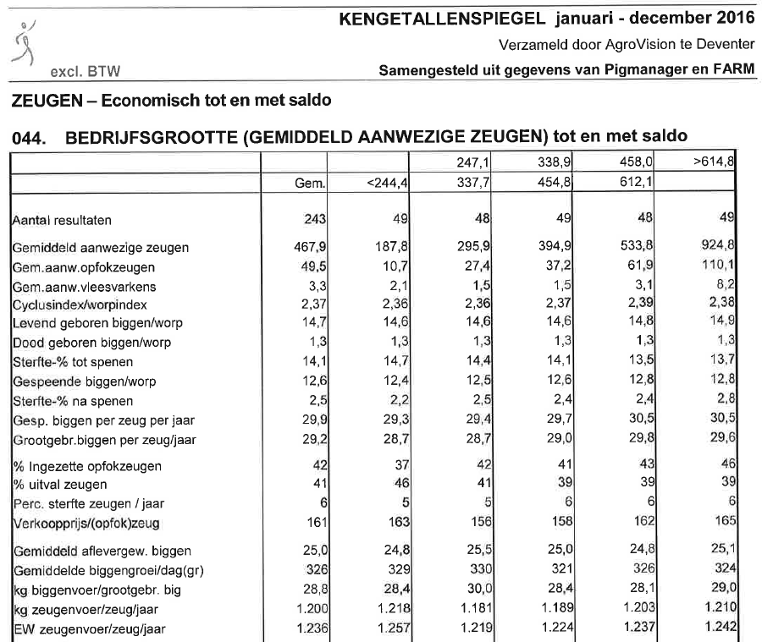

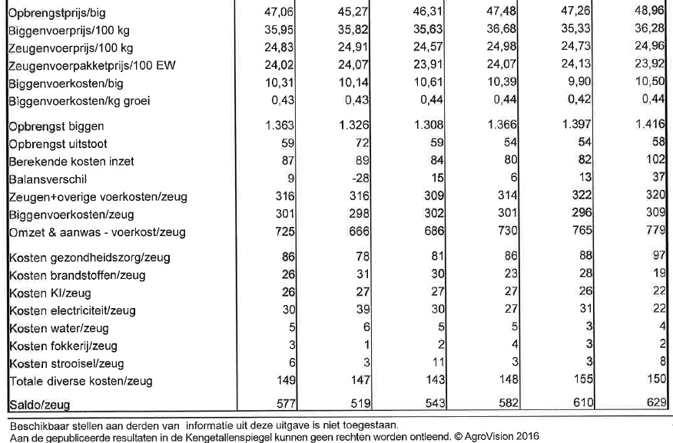

Opdracht 3.8 (herhalingen)

1. Leeftijd aankoop opfokzeug: 185  
   leeftijd dekken: 247  
   gem. voeropname /dag 2,4 kg  
   uitvals % zeugen: 42 %  
   voerprijs: € 24,- / 100 kg  
   Bereken: kosten opfokzeugenvoer per g.a.z.
2. Leeftijd aankoop opfokzeug: 173  
   leeftijd dekken: 240  
   gem. voeropname /dag 2,2 kg  
   uitvals % zeugen: 39 %  
   voerprijs: € 26,30 / 100 kg  
   Bereken: kosten opfokzeugenvoer per g.a.z.
3. Voerwinst bedrijf Petersen: € 678,- per g.a.z.  
   Gem. voerwinst Nederland: € 650,-   
   Gem. voerwinst 25 % beste bedrijven: € 730  
   Bereken:  
   % t.o.v. gemiddelde Ned.  
   % t.o.v. 25 % beste
4. Grootgebrachte biggen p er g.a.z.: 28,6  
   Biggenprijs: € 47,06  
   Kosten zeugenvoer / g.a.z.: € 380,-  
   Kosten aan biggenvoer / g.a.z..: € 345,-  
   Hanteer voor de biggenprijs een gemiddelde Nederlandse prijs.  
   Bereken hoeveel het saldo per g.a.z. zal toe- of afnemen als…:  
   a) het voer 8 % duurder zou worden  
   b) het aantal grootgebrachte biggen per zeug met +1 toeneemt,
5. Voor een zeugenhouderijbedrijf zijn de volgende cijfers gegeven:  
   - aantal g.a.z. 484  
   - aantal gestorven zeugen 4  
   - aantal verkochte zeugen 218  
   - aantal uitgeselecteerde verkochte opfokzeugen 6  
   - aantal aangekochte opfokzeugen 237  
   Bereken (precies zoals voor een schema saldoberekening):  
   - aantal verkochte zeugen per g.a.z.  
   - aantal verkocht opfokzeugen per g.a.z.  
   - aantal aangekochte opfokzeugen per g.a.z.
6. Saldo vleesvarkenshouderij

Ook voor de saldoberekening voor vleesvarkens gebruikt men een vaste structuur. Onderstaand voorbeeld staat in het boek Varkenssignalen.

Ook deze cijfers zijn verouderd, het gaat hier alleen om het weergeven van de structuur voor de berekening.

Saldo Vleesvarkens (per gemiddeld aanwezig vleesvarken

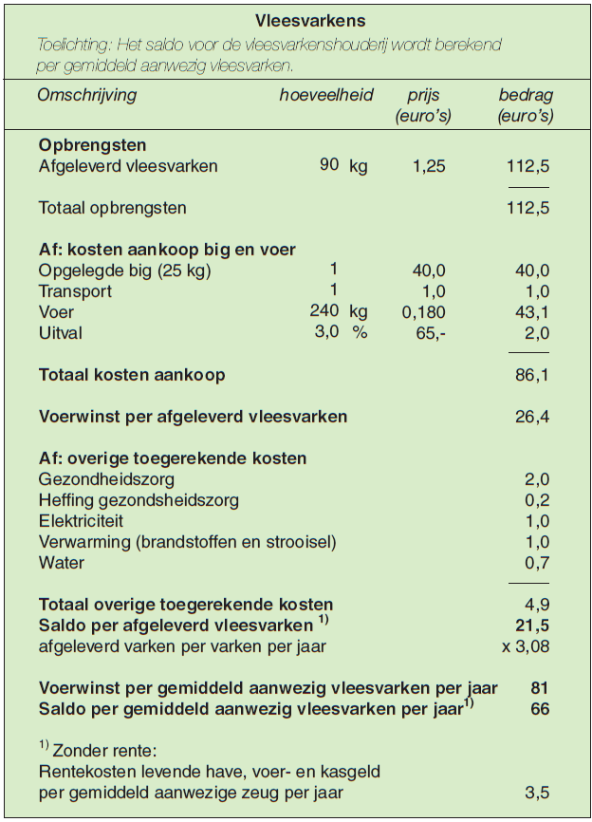

Toelichting:

Opbrengsten

Dit is het gemiddelde geslacht gewicht

Voerkosten

De voerkosten zijn een belangrijk onderdeel van de totale productiekosten in de varkenshouderij. De voerkosten worden berekend uit de voederconversie en uit de voerprijs.

In dit voorbeeld is de voerprijs nog van enkele jaren terug.

De kosten van uitval

Deze kosten worden in de zeugenhouderij niet apart berekend. Bij de vleesvarkens worden ze wel apart berekend. Uitval kan de rentabiliteit flink omlaag brengen. Immers, een hoge uitval wijst op een slechte gezondheidstoestand van de varkensstapel.

Om de waarde van de uitval te berekenen, ga je uit van de waarde van een gemiddeld aanwezig dier.

De waarde van een gemiddeld aanwezig dier is:

* de aankoopprijs van de big (incl transportkosten), vermeerderd met
* de kosten van het opgenomen voer en reeds gemaakte overige kosten;  
  men gaat uit van: de helft van (voerkosten en de overige toegerekende kosten).

In het voorbeeld is dat:

big: € 40,- + € 1,00 = € 41,00

helft van voer+overige toeg.k.: (€ 43,10 + € 4,90)/2 = € 48,- / 2 = € 24,-

Totaal: 41,00 + 24,- = € 65,- (dit is dus de gem. waarde van een uitgevallen varken)

Stel je hebt 100 biggen opgelegd; de uitval = 3; dus je kunt er 97 afleveren.

Kosten van uitval zijn dan: (3,0 x 65,-) / 97 = € 2,- per afgeleverd varken.

Rentekosten

In de vleesvarkenshouderij wordt de gemiddelde waarde van een vleesvarken bepaald door:

* Aankoopprijs big (bijv. € 41,-)
* Helft van (voerkosten + overige toegerekende kosten): 0,5 x € 48,- = € 24,-

De rente kosten zijn dan 4 % van € 65 = € 2,56 als het voor 1 jaar zou zijn.

Een ronde voor een vleesvarken duurt ongeveer 4 maanden = 1/3 jaar.

Rentekosten per vleesvarken zijn dan € 2,56 / 3 = € 0,85 per afgeleverd varken.

Bij 3 rondes per jaar is dat weer € 2,56 per gemiddeld aanwezig varken.

Afgeleverd varken per jaar

Definities:

gem. aantal aanwezige dieren

- Gemiddelde bezetting = -----------------------------------------

aantal plaatsen

In rekenprogramma: (aantal dierdagen per jaar) / (aantal plaatsen * 365).

Dit is ter kennisname; deze regel niet proberen te kennen.

- Omzetsnelheid = aantal afgeleverde varkens per gemiddeld bezette plaats per jaar.

of: aantal afgeleverd per gemiddeld aanwezig varken per jaar

* Omrekening geslacht gewicht (g.g.) naar levend gewicht (l.g.):   
  Gemiddelde factor 1,3 bij 83 kg. geslacht gewicht.   
  Handboek varkenshouderij geeft als formule: lg.= 5,0 + (gg * 1,21) voor beren en zeugen

lg = 5,0 + (gg * 1.20) voor borgen en zeugen

Voorb.: gg (geslacht gewicht) = 94,7 kg -> lg = 5,0 + 94,7 x 1,20 = 5,0 + 113,6 = 118,6 kg

Opdracht 4.1

1. Bereken de kosten van uitval per afgeleverd varken als:  
    - biggenprijs = € 45,-  
    - voerkosten = € 62,40  
    - overige toegerekende kosten= € 7,-  
    - uitval = 2,6 %
2. Gegeven:  
   - opleggewicht = 26,4 kg  
   - aflevergewicht= 122 kg  
   - groei/dag = 810 gram/dag  
   - voerverbruik = 236 kg  
   - voerprijs = € 0,26 / kg  
   Bereken:  
   1) de omzetsnelheid  
   2) de VC  
   3) de voerkosten / kg groei

Opdracht 4.2

1. Bereken de kosten van uitval per afgeleverd varken als:  
    - biggenprijs = € 52,-  
    - voerkosten = € 68,40  
    - overige toegerekende kosten= € 8,40  
    - uitval = 2,2 %
2. Gegeven:  
   - opleggewicht = 25,8 kg  
   - aflevergewicht= 122 kg  
   - groei/dag = 820 gram/dag  
   - voerverbruik = 246 kg  
   - voerprijs = € 0,27 / kg  
   Bereken:  
   1) de omzetsnelheid  
   2) de VC  
   3) de voerkosten / kg groei

Opdracht 4.3: Maak de berekening in onderstaand overzicht af.

Saldo-berekening VLEESVARKENS

|  |  |  |  |  |  |  |
| --- | --- | --- | --- | --- | --- | --- |
|  |  |  |  |  |  |  |
|  |  |  |  |  |  |  |
|  | Onderdeel | Hoeveelheid | Prijs/kg (in €) | Eenh. | Bedrag (€) | Totaal (€) |
|  |  |  |  |  |  |  |
|  | Opbrengsten: |  |  |  |  |  |
|  | Vleesvarken | 95,4 | € 1,39 |  |  |  |
|  |  |  |  |  |  |  |
|  | Kosten aankoop + voer | |  |  |  |  |
|  | Big | 1 | € 44 | /stuk |  |  |
|  | Transport | 1 | € 1,50 | /big |  |  |
|  | Voer | 236,1 | € 0,27 | /kg |  |  |
|  | Uitval | 1 | € 130 | % | € 1,30 |  |
|  |  |  |  |  | ------------------- |  |
|  | **Totaal (big + voer + uitval)** | |  |  |  | € |
|  |  |  |  |  |  | ------------------- |
|  | Voerwinst per afgel. varken: | | |  |  | € |
|  |  |  |  |  |  |  |
|  | Overige toegerekende kosten | | |  |  |  |
|  | Gezondheidszorg | 1 | € 2,30 |  | € 2,30 |  |
|  | Elektriciteit | 1 | € 0,90 |  | € 0,90 |  |
|  | Verwarming | 1 | € 0,90 |  | € 0,90 |  |
|  | Water | 1 | € 0,60 |  | € 0,60 |  |
|  |  |  |  |  | ------------------- |  |
|  | Totaal overige kosten: | | | |  |  |
|  | Rentekosten: | | | | € 1,45 |  |
|  |  |  |  |  | ---------------------------------------- |  |
|  | Totaal overige kosten (incl. rente): | | | | | € |
|  |  |  |  |  |  | ------------------- |
|  | Saldo per afgel. varken: | | | | | € |
|  |  |  |  |  |  |  |
|  | Saldo / gem. aanwezig varken: | | 3,19 X |  | = | € |

3,19 = aantal rondes, wat je per plaats kunt draaien (grofweg gezegd)

In deze opdracht is wel rente vee meegenomen.

Opdracht 4.4

Voor een vleesvarkensbedrijf heeft men de volgende gegevens voor een afdeling vastgelegd.

gemiddeld geslacht gewicht: 96,2 kg

gemiddelde opbrengstprijs per kg: € 1,42

aantal aangekochte biggen; 80 (let op: later 2 uitval)

totaal bedrag aangekochte biggen € 3.360

transportkosten voor deze 80 biggen; € 128

voer (ná correctie voor uitval; dus voor overgebleven varkens) :

- startvoer: 40 kg per varken à € 27,- per 100 kg

- vleesv.v.: 220 kg per varken à € 24,- per 100 kg

uitval: 2 dieren; gemiddelde waarde per dier: € 50

(dit komt overeen met 2,56 % uitval)

Daarnaast gelden voor de overige toegerekende kosten

voor de overgebleven 78 afgeleverde dieren:

Gezondheidzorg (incl. heffingen): € 171,60

Elektra + verwarming: € 195,00

Water: 117,00

Aantal rondes: 3,2

Dus attentie:

kosten gezondheid, elektr./verw. en water hebben dus betrekking op 78 dieren

Rentekosten hoeven niet berekend te worden.

Bereken met deze cijfers op volgende pagina:

- de voerwinst

- het saldo per afgeleverd varken

- het saldo per g.a.vlv. (gemiddeld aanwezig vleesvarken)

Uitwerking Opdracht 4.4

|  |  |  |  |  |  |  |
| --- | --- | --- | --- | --- | --- | --- |
|  | Berekening saldo per afgeleverd en per gem. aanw. vleesvarken | | | | | |
|  |  |  |  |  |  |  |
|  |  |  |  |  |  |  |
|  | Onderdeel | Hoeveelheid | Prijs/kg (in €) | Eenh. | Bedrag (€) | Totaal (€) |
|  |  |  |  |  |  |  |
|  | Opbrengsten: |  |  |  |  |  |
|  | Vleesvarken |  |  |  |  |  |
|  |  |  |  |  |  |  |
|  | Kosten aankoop + voer | |  |  |  |  |
|  | Big |  |  |  |  |  |
|  | Transport |  |  |  |  |  |
|  | Voer-1 |  |  |  |  |  |
|  | Voer-2 |  |  |  |  |  |
|  | Uitval |  |  |  |  |  |
|  |  |  |  |  | ------------------- |  |
|  | Totaal (big + voer + uitval) : | | | | |  |
|  |  |  |  |  |  | ------------------- |
|  | Voerwinst per afgel. varken : | | | | |  |
|  |  |  |  |  |  |  |
|  | Overige toegerekende kosten | | |  |  |  |
|  | Gezondheidszorg |  |  |  |  |  |
|  | Elektriciteit + verw. |  |  |  |  |  |
|  | Water |  |  |  |  |  |
|  | _____________ |  |  |  |  |  |
|  |  |  |  |  | ------------------- |  |
|  | **Totaal overige kosten** | |  |  |  |  |
|  | Rentekosten |  |  |  |  |  |
|  |  |  |  |  | ---------------------------------------- |  |
|  | **Totaal overige kosten (incl. rente)** | | |  |  |  |
|  |  |  |  |  |  | ------------------- |
|  | Saldo per afgel. varken: | |  |  |  |  |
|  |  |  |  |  |  |  |
|  | Saldo / gem. aanwezig varken: | | X |  | = |  |

Opdracht 4.5

Voor een vleesvarkensbedrijf heeft men de volgende gegevens voor een afdeling vastgelegd.

gemiddeld geslacht gewicht: 94,7 kg

gemiddelde opbrengstprijs per kg: € 1,45

aantal aangekochte biggen; 80 (en later 2 uitval)

totaal bedrag aangekochte biggen € 3616

transportkosten voor deze 80 biggen; € 144

voer:

- startvoer: 3276 kg totaal à € 26,40 per 100 kg

- vleesv.v.: 17394 kg totaal à € 24,80 per 100 kg

uitval: 2 dieren; gemiddelde waarde per dier: € 60

(dit komt overeen met 2,56 % uitval)

Daarnaast gelden voor de overige toegerekende kosten

voor de overgebleven 78 afgeleverde dieren:

Gezondheidzorg (incl. evt. heffingen): € 109,20

Elektra: € 218,40

Verwarming: € 78,00

Water: € 117,00

Aantal rondes: 3,14

Dus attentie:

kosten voer, gezondheid, elektr./verw. enz . dus betrekking op 78 dieren afgeleverde dieren

Rentekosten hoeven niet berekend te worden.

Bereken met deze cijfers op volgende pagina:

- de voerwinst

- het saldo per afgeleverd varken

- het saldo per g.a.vlv. (gemiddeld aanwezig vleesvarken)

Uitwerking Opdracht 4.5

|  |  |  |  |  |  |  |
| --- | --- | --- | --- | --- | --- | --- |
|  | Berekening saldo pier afgel. en gem. aanw. vleesvarken | | | | |  |
|  |  |  |  |  |  |  |
|  |  |  |  |  |  |  |
|  | Onderdeel | Hoeveelheid | Prijs/kg (in €) | Eenh. | Bedrag (€) | Totaal (€) |
|  |  |  |  |  |  |  |
|  | Opbrengsten: |  |  |  |  |  |
|  | Vleesvarken |  |  |  |  |  |
|  |  |  |  |  |  |  |
|  | Kosten aankoop + voer | |  |  |  |  |
|  | Big |  |  |  |  |  |
|  | Transport |  |  |  |  |  |
|  | Voer-1 |  |  |  |  |  |
|  | Voer-2 |  |  |  |  |  |
|  | Uitval |  |  |  |  |  |
|  |  |  |  |  | ------------------- |  |
|  | Totaal (big + voer + uitval): | | | | |  |
|  |  |  |  |  |  | ------------------- |
|  | Voerwinst per afgel. varken: | | | | |  |
|  |  |  |  |  |  |  |
|  | Overige toegerekende kosten | | |  |  |  |
|  | Gezondheidszorg |  |  |  |  |  |
|  | Elektriciteit |  |  |  |  |  |
|  | Verwarming |  |  |  |  |  |
|  | Water |  |  |  |  |  |
|  |  |  |  |  | ------------------- |  |
|  | Totaal overige kosten: | | | |  |  |
|  | Rentekosten: | | | |  |  |
|  |  |  |  |  | ---------------------------------------- |  |
|  | Totaal overige kosten (incl. evt. rente): | | | | |  |
|  |  |  |  |  |  | ------------------- |
|  | Saldo per afgeleverd varken: | | | | |  |
|  |  |  |  |  |  |  |
|  | Saldo / gem. aanwezig varken: | | X |  | = |  |

Opdracht 4.6

Beredeneer wat voor het biologisch vleesvarkensbedrijf van Coen Bosch onderstaande gegevens ongeveer zijn en bereken vervolgens op pagina 39 het saldo per gemiddeld aanwezig vleesvarken.

1. aankoopprijs big: _____________ € per big
2. opleggewicht: _____________ kg;
3. lengte mestperiode: _____________ dagen
4. aantal uitval (per 100 opgelegd): _____________ dieren
5. voerverbruik: _____________ kg / afgeleverd varken;
6. voerprijs: _____________ € / kg
7. geslacht gewicht: _____________ kg
8. opbrengstprijs: _____________ € per kg geslacht gewicht
9. overige kosten per afgeleverd varken:  
   - gezondheidszorg: _____________ €   
     
   - water, energie: _____________ €
10. Rente-kosten: € 2,- per afgeleverd varken

Bereken voor deze situatie:

1. De Het eindgewicht levend en vervolgens de groei totaal (hoeveel kg het gegroeid is)  
   Ga uit van de formule {levend gewicht = 5,0 + (1,2 x g.g.) kg}
2. Groei per dag (in gram / dag)
3. De omzetsnelheid (aantal rondes per jaar)
4. De VC
5. De voerkosten per kg groei
6. Kosten van uitval per afgeleverd varken
7. Met behulp van de tabel op volgende pagina:  
   - saldo per afgeleverd varken  
   - saldo per gem. aanwezig vleesvarken (g.a.vlv.)

|  |  |  |  |  |  |  |
| --- | --- | --- | --- | --- | --- | --- |
|  | Berekening saldo voor biologische vleesvarkens (opdracht 4.6) | | | | | |
|  |  |  |  |  |  |  |
|  |  |  |  |  |  |  |
|  | Onderdeel | Hoeveelheid | Prijs (€) | Eenh. | Bedrag (€) | Totaal (€) |
|  |  |  |  |  |  |  |
| 1 | OPBRENGSTEN: |  |  |  |  |  |
|  | Vleesvarken |  | € | /kg |  | € |
|  |  |  |  |  |  |  |
| 2 | KOSTEN VOER + BIG | |  |  |  |  |
|  | Big |  |  | /dier |  |  |
|  | Transport |  |  | /dier |  |  |
|  | Voer |  |  | /kg |  |  |
|  | Uitval |  |  | /afg.v |  |  |
|  |  |  |  |  | ------------------------- |  |
|  | Totaal (big + voer) : | | | | | € |
|  |  |  |  | ------------------------ | | |
|  | Voerwinst per afgel. Varken : | | | | | € |
|  |  |  |  |  |  |  |
| 3 | OVERIGE TOEGEREKENDE KOSTEN: | | |  |  |  |
|  | Gezondheidszorg |  |  | /afg.v |  |  |
|  | Water-energie |  |  | /afg.v |  |  |
|  |  |  |  |  |  |  |
|  |  |  | ------------------------ | | |  |
|  | Totaal overige kosten : | | | | € |  |
|  | Rentekosten |  |  | /afg.v |  |  |
|  |  |  |  | -------------------------- | |  |
|  | Totaal toegerekende kosten : | | | | | € |
|  |  |  |  | ------------------------------- | | |
|  | Saldo per afgel. varken : | | | | | € |
|  |  |  |  |  |  |  |
|  | Saldo per gem. aanwezig vlv: | |  | x |  | € |

III KOSTPRIJS PER AFGELEVERDE KG. VARKENSVLEES

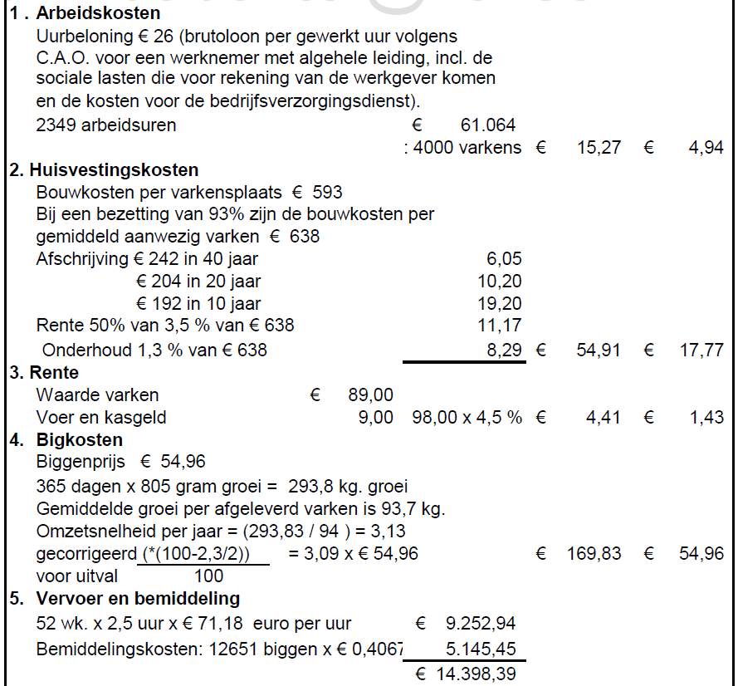

per afgel.

varken

per jaar-

varken

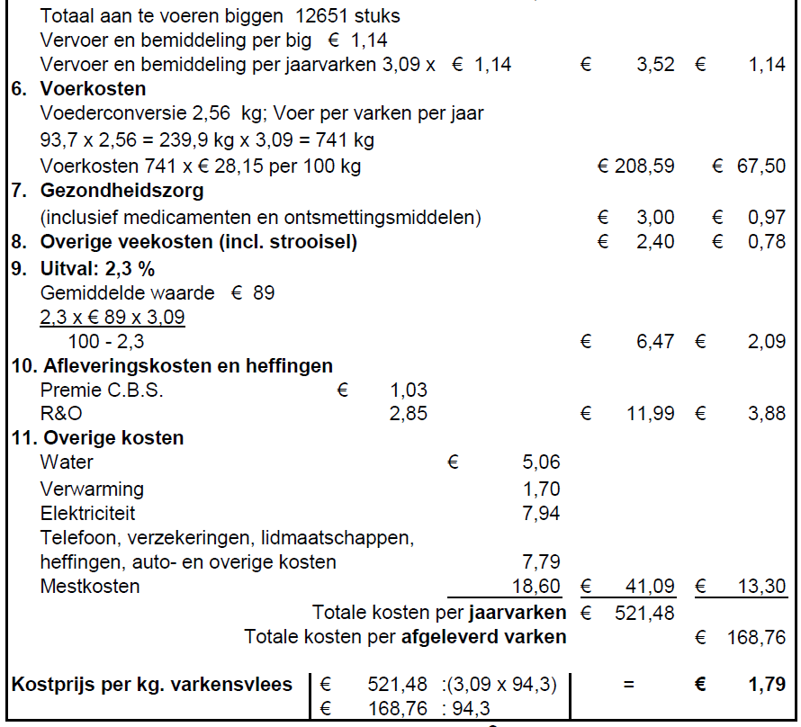

Opdracht 4.7: Vragen/notities over Kostprijsberekening PER KG VARKENSPRIJS (blz. 40)

Opdracht 4.8

Veronderstel dat voor het denkbeeldige bedrijf van het BiggenprijzenSchema verder is gegeven:

* Vleesvarkensprijs € 1,42 per kg geslacht gewicht
* Biggenprijs: € 47,60

Vul nu met de gegevens uit het BPS en bovenstaande aanvullende gegevens een saldoberekening in op volgende pagina. Vul de tabel naar eigen inzicht aan.

Opdracht 4.9

Bereken de kritische opbrengstprijs uit de gegevens op pagina 40.

Raadpleeg pagina 24 voor informatie over het begrip “kritische opbrengstprijs”.

|  |  |  |  |  |  |  |
| --- | --- | --- | --- | --- | --- | --- |
|  | Berekening saldo per g.a. vleesvarken o.b.v BPS (opdracht 4.8) | | | | | |
|  |  |  |  |  |  |  |
|  |  |  |  |  |  |  |
|  | Onderdeel | Hoeveelheid | Prijs (€) | Eenh. | Bedrag (€) | Totaal (€) |
|  |  |  |  |  |  |  |
| 1 | OPBRENGSTEN: |  |  |  |  |  |
|  | Vleesvarken |  | € | /kg |  | € |
|  |  |  |  |  |  |  |
| 2 | KOSTEN VOER + BIG | |  |  |  |  |
|  | Big |  |  |  |  |  |
|  | Transport |  |  |  |  |  |
|  | Voer |  |  |  |  |  |
|  | Uitval |  |  |  |  |  |
|  |  |  |  |  | ------------------------- |  |
|  | Totaal (big + voer) : | | | | | € |
|  |  |  |  | ------------------------ | | |
|  | Voerwinst per afgel. Varken : | | | | | € |
|  |  |  |  |  |  |  |
| 3 | OVERIGE TOEGEREKENDE KOSTEN: | | |  |  |  |
|  |  |  |  |  |  |  |
|  |  |  |  |  |  |  |
|  |  |  |  |  |  |  |
|  |  |  |  |  |  |  |
|  |  |  |  |  |  |  |
|  |  |  | ------------------------ | | |  |
|  | Totaal overige kosten : | | | | € |  |
|  | Rentekosten |  |  |  |  |  |
|  |  |  |  | -------------------------- | |  |
|  | Totaal toegerekende kosten : | | | | | € |
|  |  |  |  | ------------------------------- | | |
|  | Saldo per afgel. varken : | | | | | € |
|  |  |  |  |  |  |  |
|  | Saldo per gem. aanwezig vlv: | |  | x |  | € |